***Расписание уроков***

***Расписание звонков***

1. ***урок 8.00-8.45*** 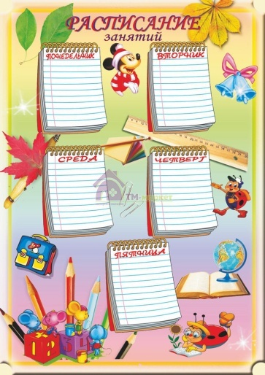
2. ***урок 8.55-9.40***
3. ***урок 9.50-10.35***
4. ***урок 10.45-11.30***
5. ***урок 11.40-12.25***
6. ***урок 12.35-13.20***
7. ***урок 13.30-14.15***

***Календарный учебный график на 2017-2018 учебный год***

***1.Начало учебного года***

**01.09.2017г**

***2. Окончание учебного года :***

**Учебные занятия заканчиваются :**

***в 1,9,11 классах -25 мая 2018г***

***во 2,8,10,--30 мая 2018г***

***3.начало учебных занятий***

***1,4четверть:1-11 классах-8.00 час***

***2,3 четверть:1--11 классах-8.00 час***

**4 Окончание учебных занятий**

***5-11 классы -1-4 четверть-14.15 час***

***2,3 четверть-14.15 час***

***5.Сменность учебных занятий***

***Занятия проводятся:-1,2,5-11 классы-1 смена .***

***3.4 классы -2 смена .***

***6. Продолжительность учебного года***

**1 класс-33 недели .**

**2-11 классы-34 недели**

***7. Режим работы школы***

**1 класс-5 дневная рабочая неделя**

**2-11 классы -6 дневная неделя**

**1 учебный период: 8 учебных недель**

**с 01 с сентября по 31 октября**

**5 дневка -40 учебных дней ,**

**6 дневка -48 учебных дня ;**

**Осенние каникулы: с 27 октября по 06 ноября(10 календарных дней).**

2 учебный период: 7 учебных недель

с 07 ноября по 27 декабря

5 дневка -37 учебных недель

6 дневка - 45 учебных дней

**- зимние каникулы: с 29 декабря по 06 ноября (10 календарных дней)**

***22 учебный период: 10 учебных недель***

***с 11 января по 21 марта***

***- 5дневка - 50 учебных дня,***

***-6 дневка -62 учебных дней;***

**- весенние каникулы: с 22 марта по 31 марта (8 календарных дней).**

**- весенние каникулы для 1-х классов -с 23 февраля по 28 февраля (дополнительно)**

**4 учебный период: 8 учебных недель**

**с 01 апреля по 30 мая**

**- 5 дневка -40 учебных дней,**

**-6 дневка -46 учебных дней;**

**- летние каникулы: с 1 июня по 31 августа (92 календарных дня).**

***Учебный год для учащихся 1-х классов заканчивается 25 мая 2016 года.***

***- за год 30 каникулярных дней (по норме не менее 30 дней).***

***- за год: 5-дневная неделя -174 учебных дней;***

***6 -дневная учебная неделя -206 учебных дня.***